**专业培训记录**

**■QMS** **□50430** **■EMS** **■OHSMS**

|  |  |  |  |  |  |  |  |
| --- | --- | --- | --- | --- | --- | --- | --- |
| **受审核方名称** | | **西藏玉龙铜业股份有限公司** | | | **专业小类/**  **项目代码** | **Q：02.06.02;17.04.04**  **E：02.06.02;17.04.04**  **O：02.06.02;17.04.04** | |
| **教师姓名** | | **73139da3cf9800d5407fc826d7cb280** | | **专业** | Q：02.06.02;17.04.04  E：02.06.02;17.04.04  O：02.06.02;17.04.04 | **培训地点** | **宾馆** |
| **受培训人员** | **姓名** | **周涛** |  |  |  |  |  |
| **专业代码** |  |  |  |  |  |  |
| **生产工艺/**  **服务过程** | | **阴极铜：氧化矿石破碎——浸出工序——萃取工序——电积工序——阴极铜成品**  **铜精矿：硫化矿石破碎——球磨、半自磨——浮选（粗选——扫选——精选）——沉淀脱水——成品** | | | | | |
| **生产过程/服务过程**  **的风险及控制措施**  **特殊过程的控制** | | **1、阴极铜的关键过程：**萃取工序。  **2、铜精矿及半生金属矿的关键过程：**浮选。  **3、阴极铜和铜精矿及半生金属矿需要确认的过程：**无。 | | | | | |
| **重要环境及控制措施** | | **废水、地表水、环境空气、声环境、土壤** | | | | | |
| **不可接受风险的危险源及控制措施** | | **潜在火灾、机械、硫酸灼伤、高空坠物、触电、车辆伤害、电梯困人及坠落等意外伤害** | | | | | |
| **相关法律法规的要求及产品标准** | | **GB/T 3884.1 铜精矿化学分析方法 第1部分：铜量测定 碘量法**  **GB/T 3884.2 铜精矿化学分析方法 第2部分：金和银量的测定火焰原子吸收光谱法和火试金法**  **GB/T 14353.1 矿石化学分析方法 第一部分：铜量测定**  **YS/T 464-2019 阴极铜直读光谱分析方法**  **《产品质量法》、《中华人民共和国矿山安全法》、《矿山安全法》** | | | | | |
| **检验和试验项目及要求(如有型式试验要求,要进行说明)** | | **产品检验报告** | | | | | |
| **其它相关知识** | |  | | | | | |

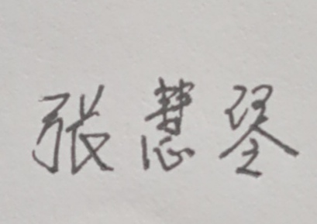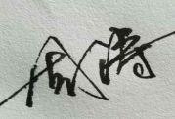**填表人(专业人员)： 日期： 20.11.17 审核组长： 日期：20.11.17**

**注：如有其他培训内容或空格不够可另加附页**